TRƯỜNG TIỂU HỌC GIANG BIÊN THAM GIA THI ĐẤU NGÀY HỘI VĂN HÓA THỂ THAO QUẬN LONG BIÊN NĂM 2023

Nhân kỷ niệm 20 năm ngày thành lập quận Long Biên; chào mừng kỉ niệm 94 năm ngày thành lập công đoàn Việt Nam; chúc mừng thành công của đại hội công đoàn quận Long Biên khóa V, nhiệm kỳ 2023 – 2028, Hôm ngay ngày 25/07/2023 trường Tiểu học Giang Biên đã tham gia thi đấu vòng loại 2 môn Bóng bàn và Cầu lông tại nhà thi đấu đa năng trường Tiểu học Đoàn Khuê do LĐLĐ quận Long Biên tổ chức.

Tham dự các môn thi đấu có hàng trăm các công đoàn cơ sở hưởng ứng nhiệt tình, hăng say. Các môn thi đấu được phân theo các lứa tuổi khác nhau. Cô giáo Nguyễn Thị Hương đã đại diện cho các đoàn viên công đoàn nhà trường tham gia thi đấu môn Bóng bàn đơn nữ lứa tuổi 41 – 50. Tại đây cô có cơ hội được giao lưu, thi đấu với các vận động viên trong quận để có thêm nhiều kinh nghiệm rèn luyện, phát huy năng khiếu của mình. Tham gia thi đấu môn Cầu lông lứa tuổi 41 – 50 là đôi nữ Nguyễn Thị Hồng Hạnh – giáo viên và cô Trần Thị Ngọc Duyên – nhân viên của nhà trường. Cả hai đoàn viên công đoàn trường Tiểu học Giang Biên đã thi đấu đầy nhiệt huyết, quyết tâm và đã chiến thắng ở vòng loại, vào tham dự trận Chung kết vào ngày 05/08/2023. Các cô sẽ tiếp tục rèn luyện năng khiếu của mình để tự tin thi đấu ở trận đấu tiếp theo. Cảm ơn LĐLĐ quận đã tổ chức Ngày hội Văn hóa Thể thao để các đoàn viên công đoàn cơ sở được thể hiện và phát huy năng khiếu của mình. Xin chúc cho ngày hội đã và tiếp tục diễn ra rực rỡ và thành công.
Một số hình ảnh thi đấu của các đoàn viên công đoàn trường Tiểu học Giang Biên.
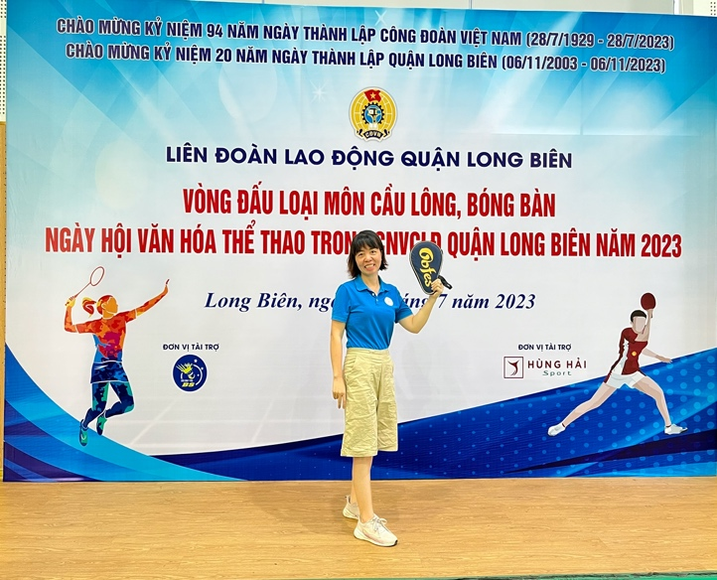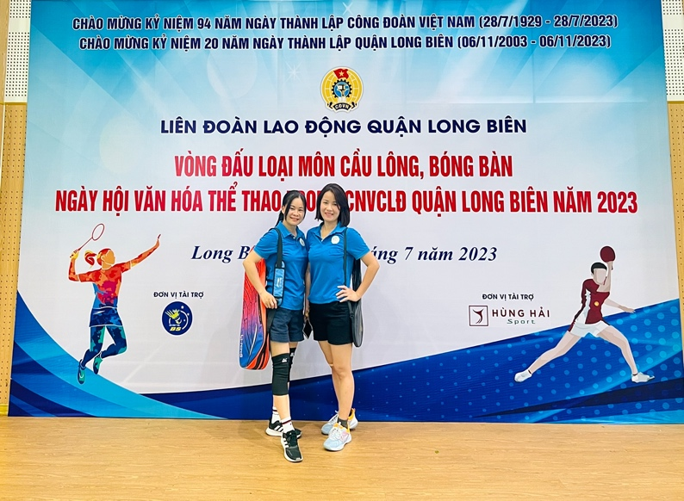

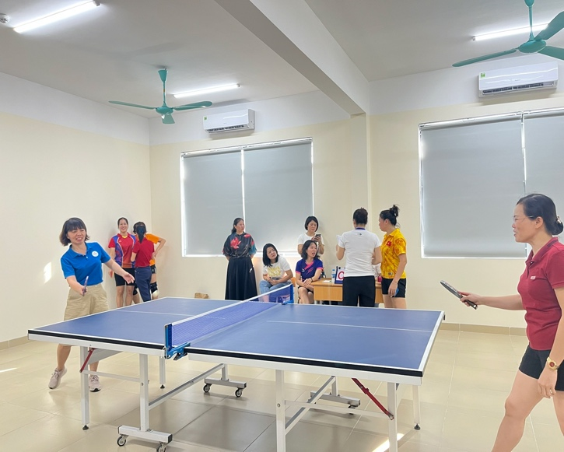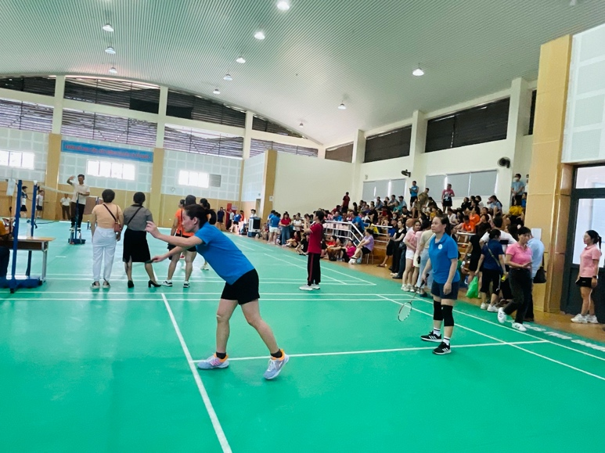
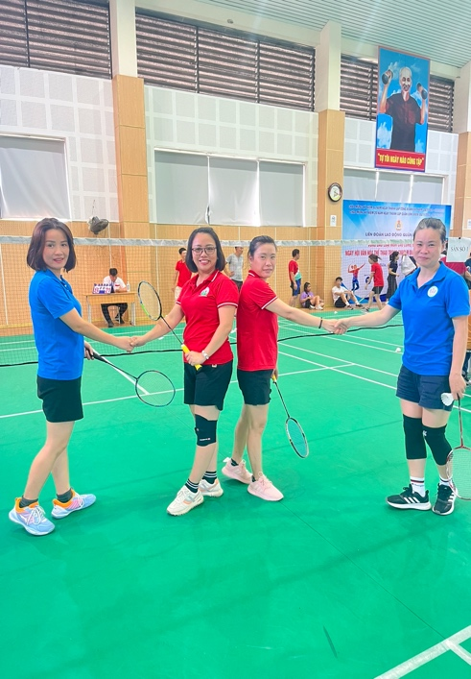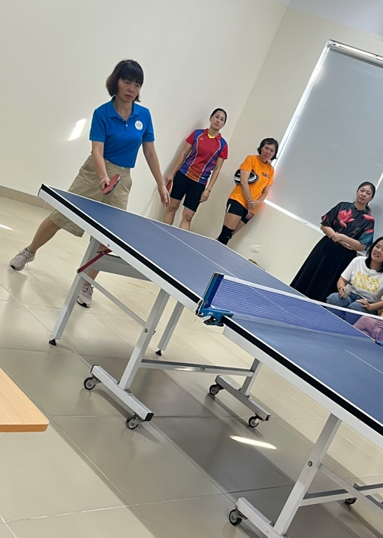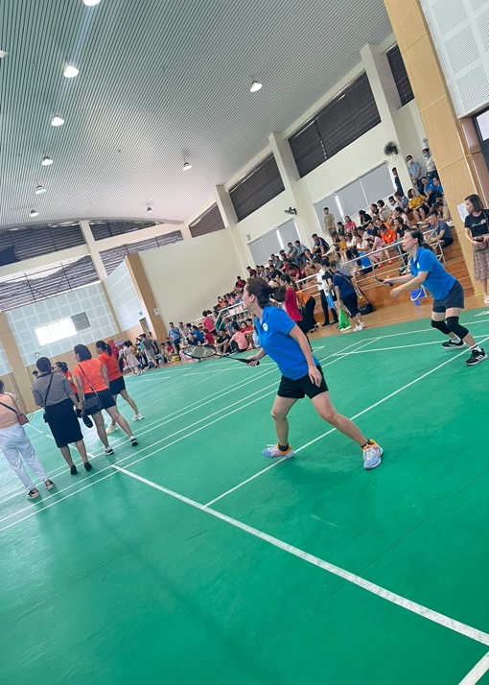
Tác giả: Nguyễn Thị Thu Hiền

